SRC17 REAL AIR 実施要項

- 開催日時：2021年4月3日（土）・4日（日）

- 会場：福島ロボットテストフィールド（RTF）
〒975-0036 福島県南相馬市原町区萱浜 新赤沼83番
https://www.fipo.or.jp/robot/access

競技概要
＜競技テーマ＞
「被災地にドローンで薬を配達せよ！」
ドローンを使用し被災地での急病人に薬を届け、ドローンを基地に帰還させることを目標とする。
＜競技概要＞
スタートゾーンから飛びたったドローンはコース内に設置されたチェックポイント上空を飛行しながら配達ゾーンまで飛行する。配達ゾーンに薬を置いたのち、ドローンは再び所定のルートを通りゴールゾーンまで帰還し着陸を行う。
＜コース＞
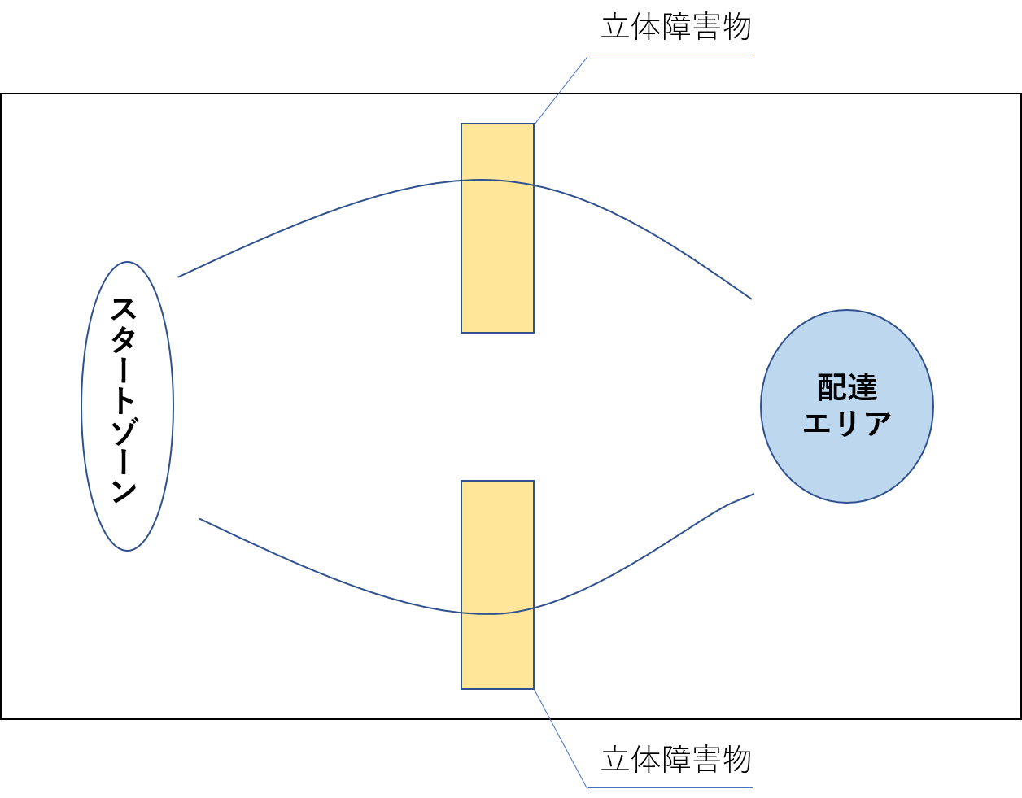
途中高度の変化が必要な立体障害物（障壁）がある。
スタートゾーンから配達ゾーンはおよそ10mとする。
配達エリアの直径は110cmとする。
＜競技の流れ＞
①スタートゾーンに機体をセットし退避する。
②審判の合図とともにスタートさせる。
③ドローンが配達ゾーンに向かって指定されたルートを飛行し、薬を置いていく。
④ドローンが配達ゾーンに薬を置いた地点、もしくは着陸した地点を審判が記録
する。
⑤ドローンが指定されたルートを飛行しゴールゾーンに帰還する。
⑥ドローンがゴールゾーンに帰還できているか審判が確認する。
⑦②～⑤（離陸から着陸）までのタイムを計測する。
＜競技回数と時間制限＞
・離陸から着陸までの制限時間は5分間とする。
・試行は全２回することができ、１回目の試行が全員終わった後全競技者同時に30分間の調整時間が与えられる。
＜得点と勝敗＞
・勝敗は2回の試行による得点のうち、高得点のほうで判定する。
・各試行は以下の評価観点を得点化した得点表に基づいて採点される。
＜評価観点＞
・正しいルートを飛行しているか。
チェックポイントの通過
・精確な配達ができているか。
配達位置の中心からの距離（近いほど高得点）
・素早い配達ができているか
配達速度（早いほど高得点）
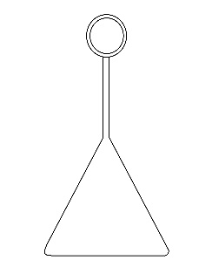
＜使用機体について＞
・使用することのできるドローンはRYZE社製Telloのみとする。これについては競技終了までレンタルすることができる。
・使用する機体本体の改造は一切禁止とする。ただし薬をつなぐジョイント部分は自分で作成しなければならない。
・ジョイント部分について特に規制は設けない。ただし機体本体の破損につながるような機構は禁止し、危険と審判が判断した場合は構造の変更を求めることがある。
＜輸送する薬について＞
輸送する薬は、4、6、8、10グラムから選ぶことができる。競技前に何グラムの薬を使用するのか審判に申し出なければならない。形状は右図のようである。
リング部分は金属でたわみにくい構造になっている。

- 事前提出物：
・プレゼンシート 若しくは ビデオプレゼン
※どちらかの提出が必須となります。どちらを選んでも採点に影響はありません。
提出締め切り 2021年3月25日（木）データで送付

５．参加資格
・過去のSRC Classic全国大会で決勝トーナメント進出経験のある方
・スペースバルーンプロジェクト、びわ湖環境プロジェクト参加経験のある方
・Professionalコース受講歴のある方
・SRC13以降の全国予選Classic部門で「完全制覇」した経験のある方

- レンタル品
Tello 本体
Tello バッテリ

